1월 효율 수준

- DB단가 목표 7.7만으로 잡았으나, 현재 5.5만원 수준 운영중
- 신규 DB 판매 전환율 약 11%정도

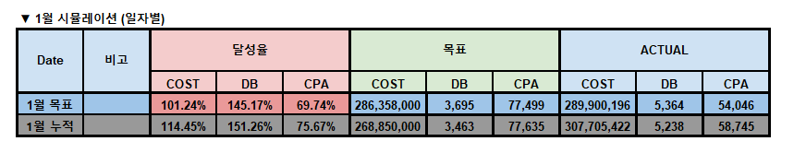

현재 운영중인 미디어 믹스
- 네이버 GFA 비중이 제일 높음.
- 페이스북 리드폼, 당근마켓, 카카오(랜딩), 카카오(리드폼)은 효율이 잘 안나와 운영중단 상태
- 구글 PMAX는 아이커/천관보 진행했었는데, 큰 비중은 아니였고 아이커보다는 천관보가 좀더 효율이 좋았었다고 함.
- 구글은 여러 시도해봤는데 아이커랑 뭔가 자꾸 효율이 좋진 않았음.

미디어 믹스 구성
. 브랜드 검색(BS) : 네이버BS,
. 서치 애드(SA): NaverSA, GoogleSA
. Display Ad(DA): GFA, Facebook(랜딩), Facebook(리드폼), 당근마켓, 카카오(랜딩), 카카오(리드폼)

